1. 概述
标准I/O库是C库中的一部分，其实就是一些处理I/O的库函数的集合。Linux的C库中也包含其他一些处理I/O的库函数，比如open，read，write，lseek等。既然有了这些库函数，为什么还要一个标准I/O库呢？而且，事实上标准I/O库中的函数也会调用open，write，lseek。
答案很明显，为了效率！I/O操作是比较消耗时间的，所有操作I/O的库函数都会call相应的系统调用（sys_read, sys_write, sys_lseek），让内核去作实际的I/O操作。标准I/O库中提供了缓冲机制，使得call系统调用的次数尽可能的减少。
C++中操作文件的类（istream， ostream， fstream等）中提供的成员函数不是线程安全的，而标准I/O库中的函数是线程安全的！
注：线程安全是指多个线程同时调用这个函数时，该函数访问的全局变量不会受到破坏。 特别是当一个类的对象可能是全局对象时，在设计该类的成员函数时，需要考虑线程安全问题。

2. 缓冲机制
标准I/O提供了三种类型的缓冲：
- 全缓冲：只有填满了标准I/O缓冲区后才进行实际I/O操作。
实施对象：驻留在磁盘上的文件通常是都是实施全缓冲。
- 行缓冲：当输入和输出中遇到换行符时，标准I/O库才会执行相应的操作。
实施对象：当流设计一个终端时(标准输入和标准输出)， 通常实施行缓冲。
- 不缓冲：输入输出不带任何缓冲。
实施对象：标准出错流，stderr通常不带缓冲。
这里解释一下，对于输入输出而言，到底发生了什么：
输入：写文件。这时，先将数据从用户缓冲区中copy到缓冲区内，这个缓冲区通常有IO库分配（一般都在堆上分配），分配的时机是流在执行第一次IO操作时，打开一个流不分配缓冲区；如果缓冲区不满，不调用write()函数，直接返回；如果缓冲区满或调用fflush函数，则调用write()。
输出：读取文件。这时，先将文件内容按缓冲区的大小读取到缓冲区内，然后从缓冲区中copy数据到用户缓冲区中。
通常行缓冲区的大小为： 1024字节；全缓冲大小为4096字节。

3. 实现细节
FILE结构如下所示：
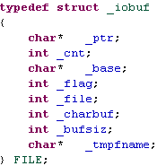
_base指向缓冲区的首地址，_cnt表示缓冲区剩余大小， _bufsiz表示缓冲区的大小， _flag表示流操作状态，_file是对应的文件描述符， _ptr是当前读/写指针，它并不等同于内核里的文件指针，内核中的文件指针是file结构里的f_pos字段, 一个为读写打开的文件对应的file结构中，有且只有一个f_pos。
1） 初始状态如下：
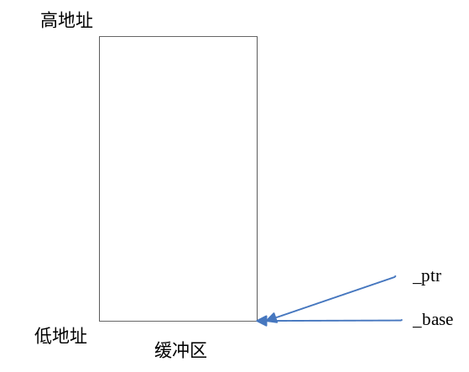
2） 调用fputs或fwrite写入部分数据后的状态：
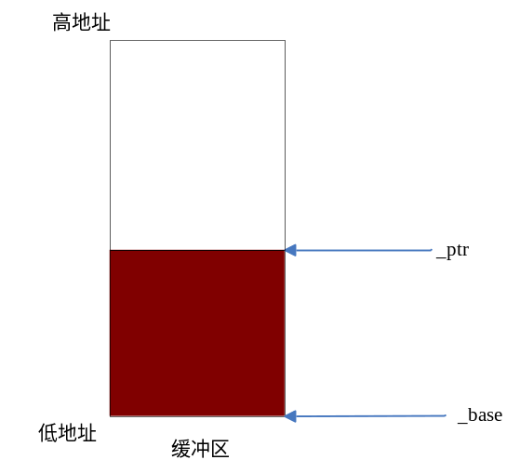
用户地址空间将数据copy到_ptr开始的地方。
memcpy(_ptr, buf, nsize);
3) 缓冲区满或执行fflush后的状态：
write(_file, _base, _ptr-_base);
_ptr = _base;
将从_base到_ptr的数据写到当前文件指针的后面。
4) 调用fgets或fgetc后的状态：
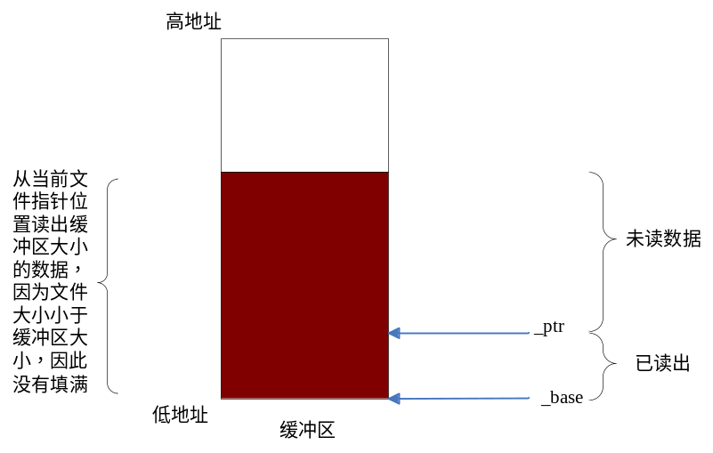
read(_file, _ptr, _bufsiz);
return *_ptr ;
_ptr+1; // fgetc
_ptr+n; // fgets, n为一个换行符之前的字符数
5）fseek以及fsetpos或rewind的实现
改变_flag状态, 修改_ptr, 如果存在未写入的数据，则调用write(_file, _base, _ptr-_base); 然后设置_ptr = _base，最后修改文件的文件指针。文件指针特指内核数据结构struct file中的数据，只是当前读/写的位置：
注：只要调用了fseek以及fsetpos或rewind，则_ptr都会归为_base。
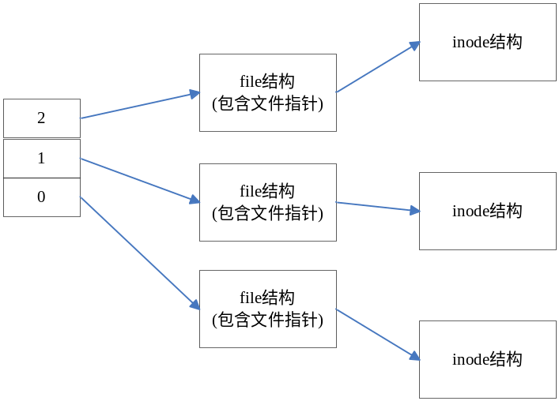
6） 如果一个文件是读写打开时，需要特别注意：
- 该文件的文件指针既可以标识读，也可以标识写；
- 流缓冲区只有一个，它既是读缓冲区，也是写缓冲区；
- 如果中间没有fflush，fseek，fsetpos或rewind，在输出后面不能直接跟随输入
- 如果中间没有fseek，fsetpos或rewind，或者一个输入操作没有到达文件尾端，则输入操作后面不能直接跟随输出。
注：输出意味写文件，输入是读文件。
请参看fflush， fseek，fsetpos或rewind的实现

7) fclose()
fclose()会执行收尾工作，包括将未写入的数据从缓冲区写入到文件，释放缓冲区，关闭相应的文件描述符。

8）对于行缓冲而言，任何时候只要从一个不带缓冲的流，或一个行缓冲的流中得到输入数据（读），则会造成冲洗所有行缓冲输出流。

